التوبة التوبة يا نبی الله ثم صار من ذلك الدخان شخص هائل المنظر مهول الخلقة تلحق رأسه
الجبل ثم غاب عن أعينهم فأما أهل المركب فكادت تنخلع قلوبهم وأما السودان فلم يفكروا فی
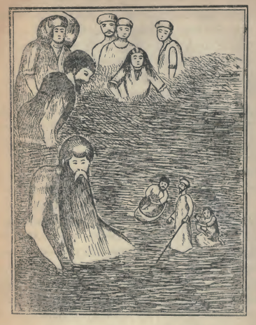
*القوم الذین یسکنون أرض الهند وهم خارجون من مغاراتها*

ذلك فرجع رجل الى الملك وسأله عن ذلك فقال له اعلم أن هذا من الجن الذين كان سليمان بن
داود اذا غضب عليهم سجنهم فی هذه القماقم ورصص عليهم ورماهم فی البحر فاذا رمى الصياد الشبكة يطلع بهذه القماقم فی غالب الاوقات فاذا كسرت يخرج منها جنی ويخطر بباله أن سليمان حی
فيتوب ويقول التوبة يا نبی الله فتعجب أمير المؤمنين عبد الملك بن مروان من هذا الكلام وقال
سبحان الله لقد أوتی سليمان ملكا عظيما وكان ممن حضر في ذلك المجلس النابغة الذبيانی فقال
صدق طالب فيما أخبرته والديل على صدقه قول الحكيم الاول

